Practica 14 Diego Gtz. Hdez. 3a
“Vista Diseño”
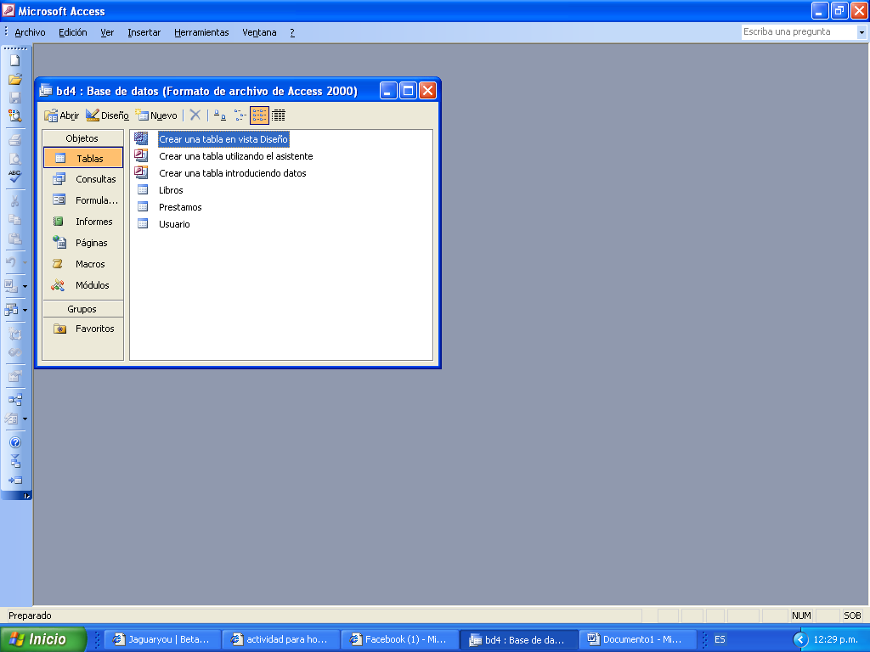

Tabla: Libros
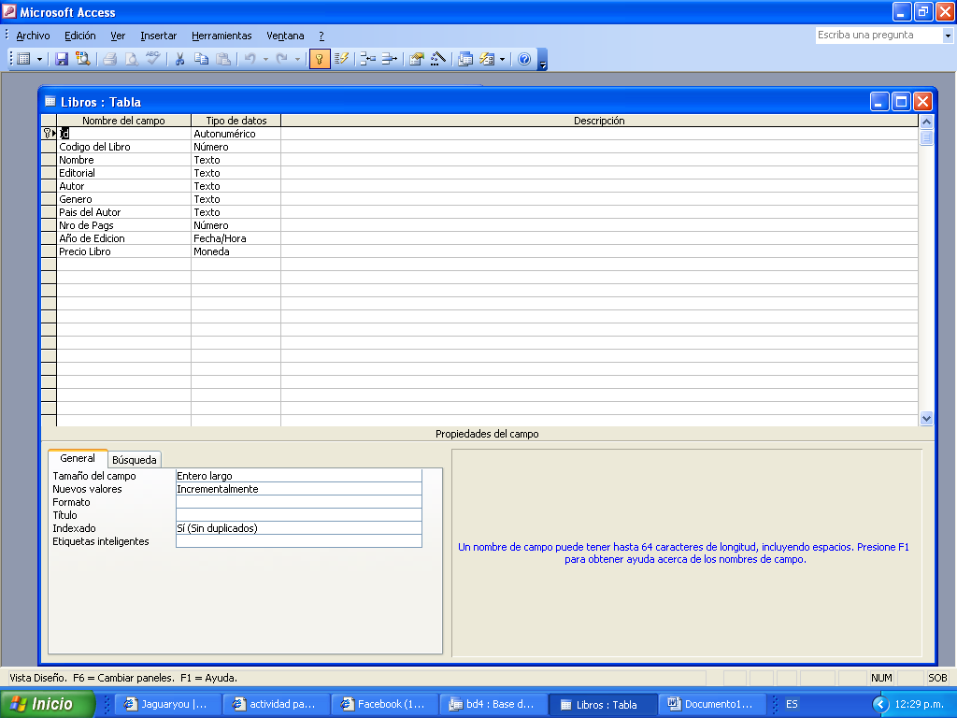

Tabla: Prestamos
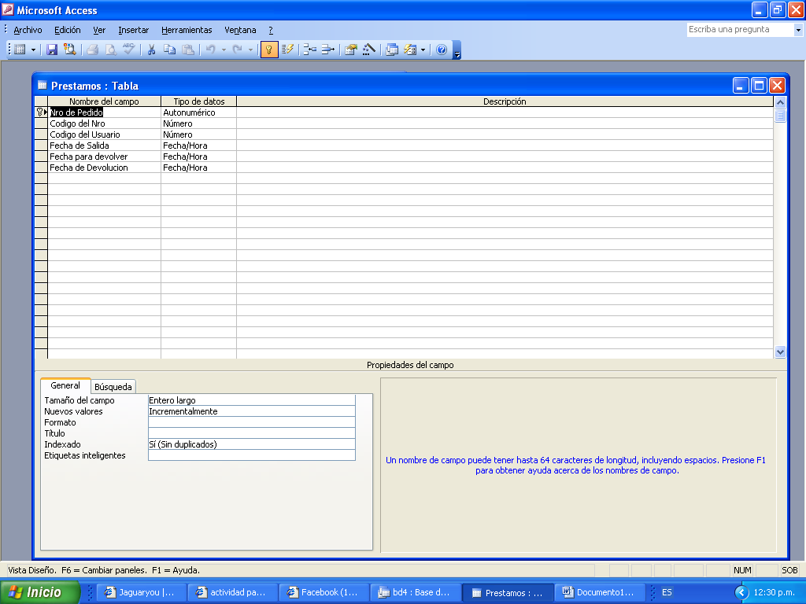

Tabla: Usuario
